De verbanden tussen sets kunnen ook visueel weergegeven worden, bijvoorbeeld in de vorm van cirkels. Stel set 1 bevat 27, 3, 8, 21 en 6. Set 2 bevat 3, 0, 20, 8 en 4.

Set 1 ∩ 2 is dan:

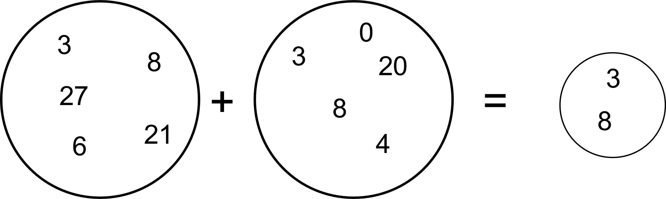

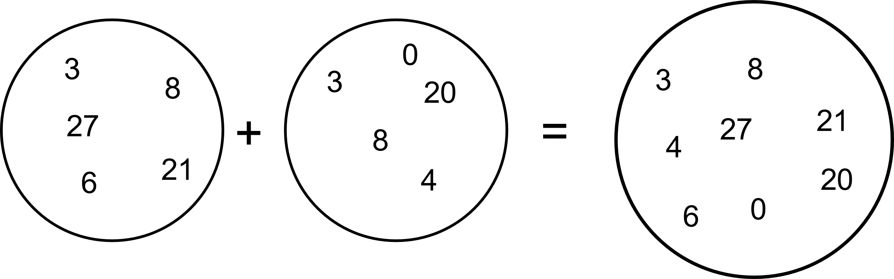Set 1 ∪ set 2 is dan weer te geven als:

Of:

